คู่มือการติดตั้งโปรแกรม

ทำการคัดลอกไฟล์ที่อยู่ใน Folder Execute ลงไปบนเครื่อง ก็จะสามารถใช้งานได้
ในส่วนของการติดตั้ง Web Service นั้นสามารถทำได้โดยวิธีการดังนี้

- เราต้องลง Internet Information Service (IIS) ก่อนโดยไปที่ Start->Setting->control Panel จากนั้นเลือก Add or Remove Programs จะปรากฏดังรูป ( ในที่นี้เราจะต้องมีแผ่น Windows อยู่ด้วย)

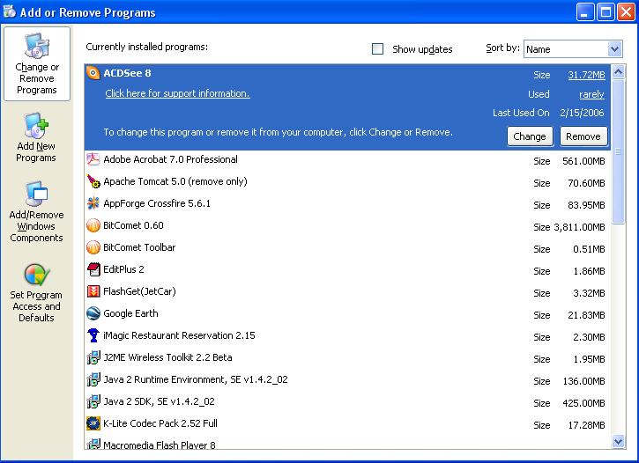

รูปที่ 1 ภาพแสดงหน้าจอ Add or Remove Programs

  - เลือก Add/Remove Windows Components ทางด้านซ้ายมือจากนั้นทำการเลือกเครื่องหมายถูกที่  Internet Information Services (IIS)

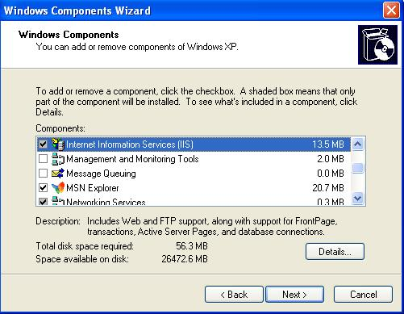
รูปที่ 2 ภาพแสดงหน้าจอ Add/Remove Windows Componets

  - เลือก Detail… ทางด้านขวาล่างแล้วทำการเลือกเครื่องหมายถูกที่  World Wide Web Service
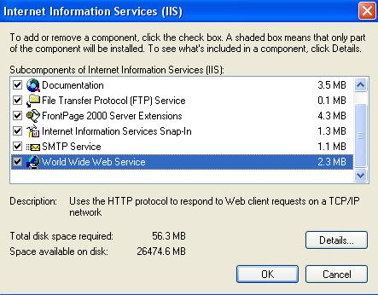
รูปที่ 3 ภาพแสดงหน้าจอในการเลือกลงคอมโพเนนท์ของ IIS

- เราต้องลง Microsoft .NET Framework version 1.1 โดยเราสามารถหาดาวโหลดไฟล์ได้จาก url : http://www.microsoft.com/downloads/details.aspx?FamilyID=262d25e3-f589-4842-8157-034d1e7cf3a3&displaylang=en

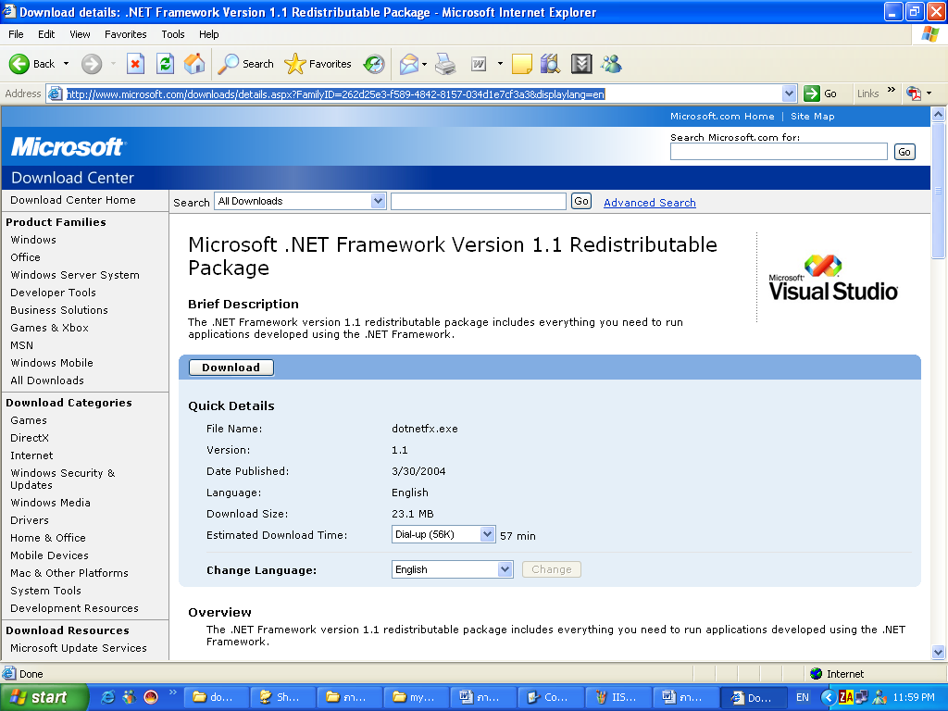

รูปที่ 4 ภาพแสดงเวปเพจที่ใช้ในการดาวโหลด Microsoft .NET Frameworks

  - เมื่อดาวโหลดเสร็จแล้วเราจะได้ไฟล์ dotnetfx.exe ทำการดับเบิ้ลคลิกแล้วกดปุ่ม “Yes”

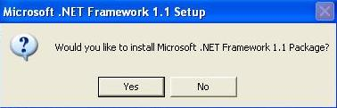

รูปที่ 5 ภาพแสดงการดับเบิ้ลคลิก dotnetfx.exe ไฟล์
  - จากนั้นทำการเลือก I agree เพื่อทำการยอมรับข้อตกลงเพื่อที่จะลง Microsoft .NET Framework 1.1

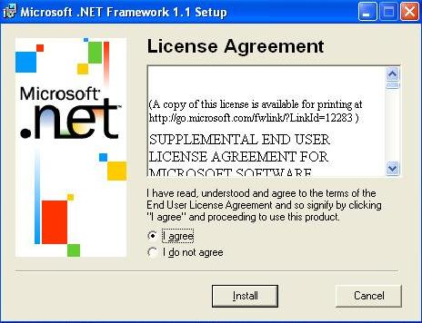

รูปที่ 6 ภาพแสดงการยอมรับข้อตกลงในการ Install Program
  - รอโหลดสักระยะก็จะเสร็จสมบูรณ์ดังภาพ

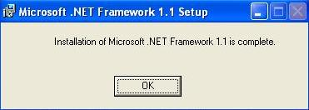
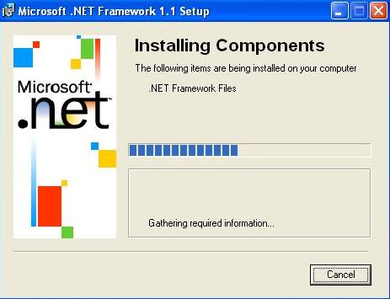

รูปที่ 7 ภาพแสดงการลงโปรแกรมเสร็จสมบูรณ์
- จากนั้นทำการทดสอบโดยนำโฟลเดอร์ของเว็บเซอร์วิสไปไว้ที่ C:\Inetpub\wwwroot (โฟลเดอร์นี้จะสร้างขึ้นเมื่อเราทำการลง Internet Information Services (IIS) เป็นที่เรียบร้อยแล้วเท่านั้น)
โดยไฟล์ที่ใช้ในการรันเว็บเซอร์วิสได้แก่ไฟล์ดังต่อไปนี้ในรูป

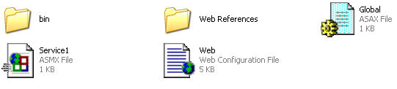
รูปที่ 8 ภาพแสดงไฟล์ที่ต้องใช้ในการรันเว็บเซอร์วิส

- ให้เลือก Start->Setting->Control Panel จากนั้นให้เลือก Administrative Tools
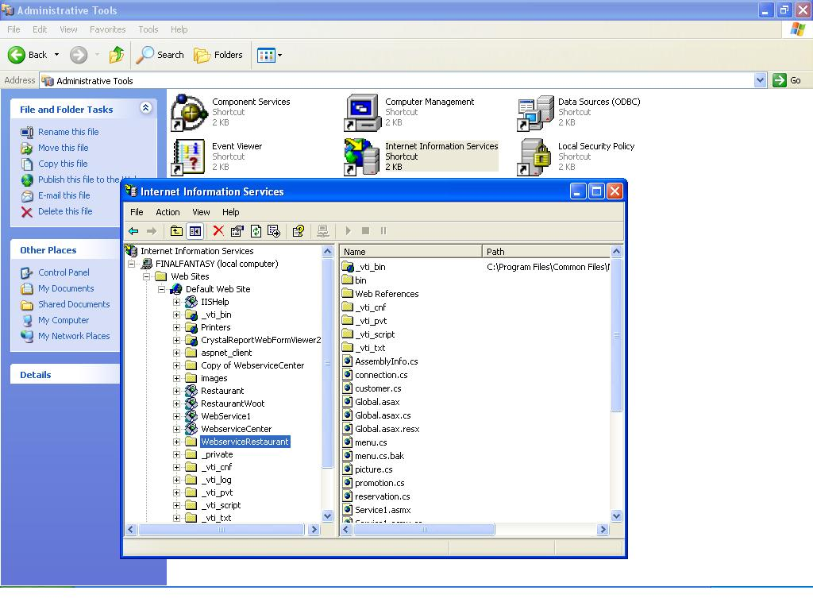
รูปที่ 9 ภาพแสดงขั้นตอนเปิดบริการใน IIS

  - จากนั้นทำการคลิกขวาที่โฟลเดอร์ของเว็บเซอร์วิสในที่นี้ชื่อ “WebserviceRestaurant” เพื่อทำการ Create Service

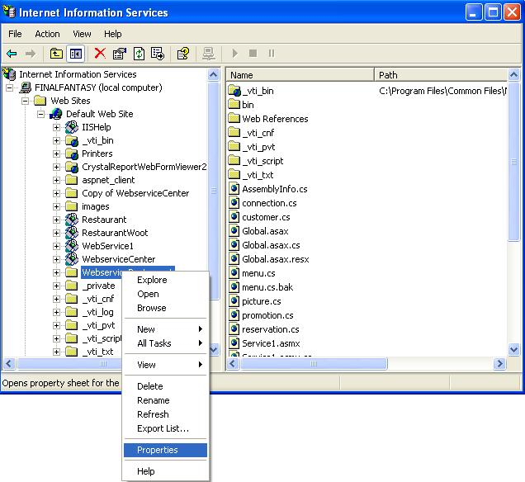

รูปที่ 10 ภาพแสดงขั้นตอนการเปิดบริการของเว็บเซอร์วิส

  - กดปุ่ม Create เพื่อสร้างเซอร์วิส

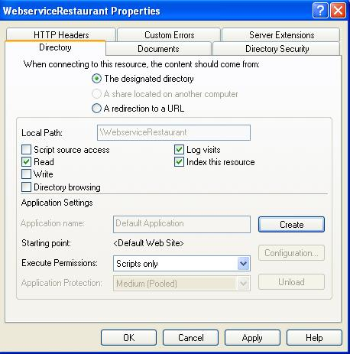

รูปที่ 11 ภาพแสดงขั้นตอนเปิดบริการ

  - จากนั้นเลือก Tab > Directory Security กดปุ่ม Edit เลือกเครื่องหมายถูกที่  Integrated Windows authentication

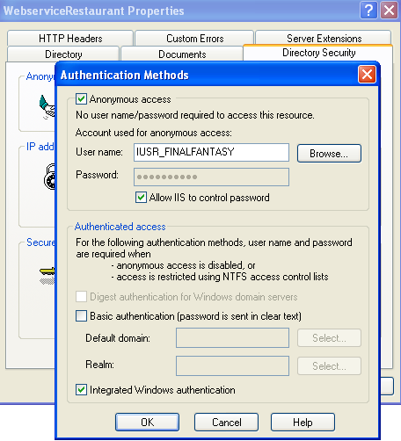

รูปที่ 12 ภาพแสดงขั้นตอนการ Integreated Windows authentication

- จากนั้นทำการเปิด Web Browser เพื่อทำการทดสอบว่าเราสามารถเปิดเว็บเซอร์วิสของเราได้หรือยังโดยการกรอก URL เป็น http://localhost/WebserviceRestaurant/Service1.asmx (ในส่วนที่ขีดเส้นใต้นั้นคือโฟลเดอร์และชื่อไฟล์ของเซอร์วิส) ถ้าสามารถเปิดบริการได้จะปรากฏดังรูป

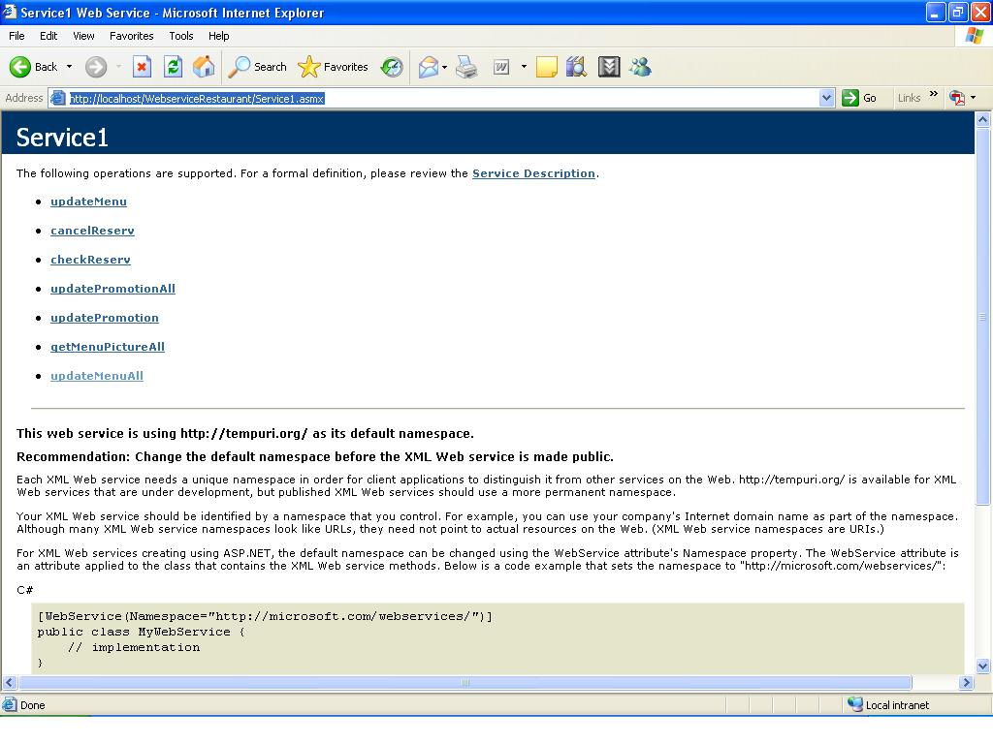
รูปที่ 13 ภาพแสดงการรันเว็บเซอร์วิส

แนวทางและการแก้ปัญหาเมื่อไม่สามารถรันเว็บเซอร์วิสได้
- ปัญหาที่เกิดจาก Microsoft .NET Framework แนวทางในการแก้ปัญหาคือให้ทำการ Restart เครื่องถ้าไม่หายให้ทำการ Remove Microsoft .NET Framework แล้วลงใหม่

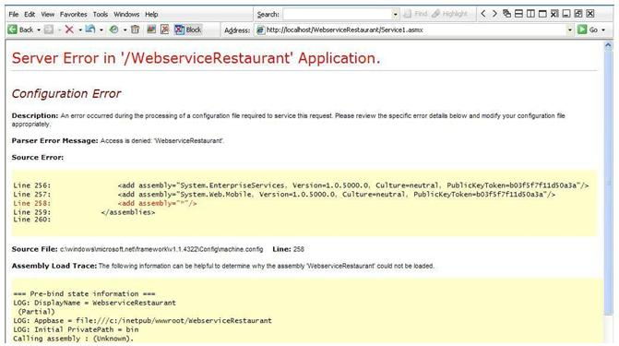

รูปที่ 14 ภาพแสดง Error ที่เกิดจาก Microsoft .NET Framework

- ปัญหาที่เกิดจากการไม่เปิดบริการของเว็บเซอร์วิส แก้ไขโดยทำการเปิดเซอร์วิส (ดูขั้นตอนที่ 4)

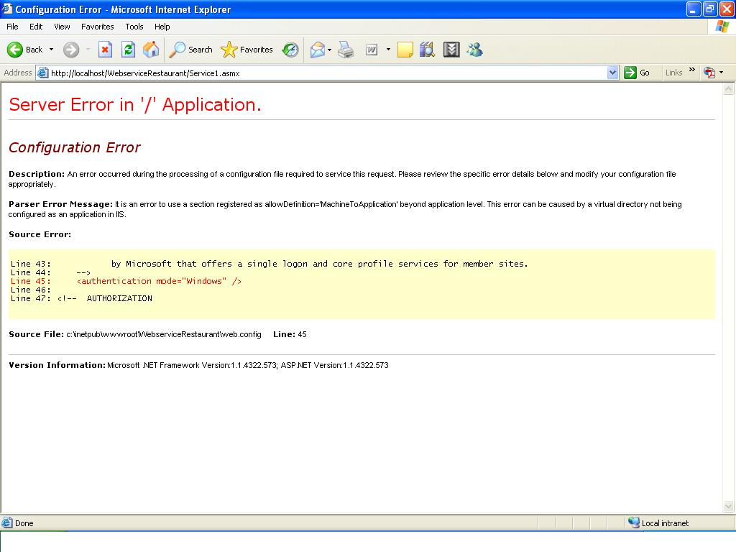
รูปที่ 15 ภาพแสดง Error ที่เกิดจากการไม่เปิดบริการของ IIS

- ปัญหาเครื่องผู้ใช้บริการไม่สามารถเรียกเซอร์วิสผ่านเครือข่ายได้ แก้ไขปัญหาโดยการเพิ่มโคดส่วนนี้ลงในไฟล์ Web.config

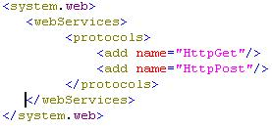

รูปที่ 16 ภาพแสดงโคดที่เพิ่มเข้าไปในไฟล์ Web.config
คู่มือการใช้งานโปรแกรม

คู่มือการใช้งานโปรแกรม Building Editor

ประกอบไปด้วย 2 ส่วนหลักๆดังนี้

1.Tab Building

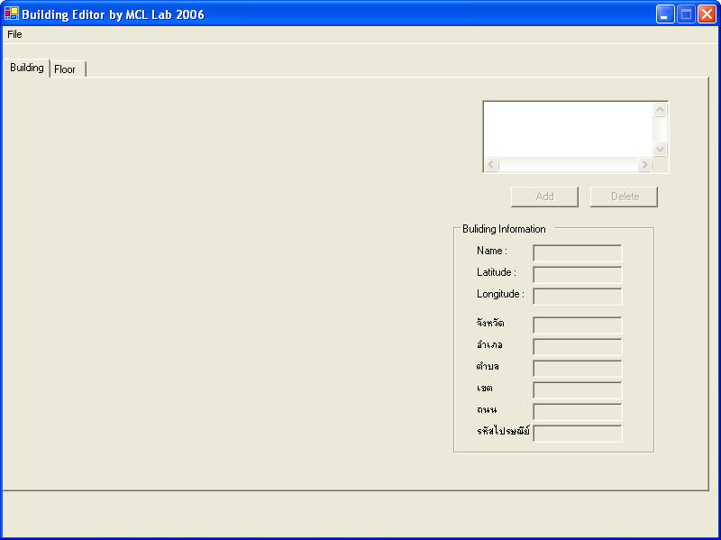

รูปที่ 1 แสดงส่วนประกอบต่างๆของ Tab Building

วิธีการใช้งานTab Building
a.เริ่มจากการสร้างอาคาร โดยคลิกที่File→Newดังรูปที่ 2

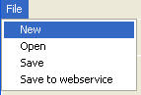

รูปที่ 2 แสดงวิธีการสร้างอาคาร

b.จากนั้นจะมี DialogBox ปรากฏขึ้นมาเพื่อให้เราทำการเลือกจำนวนชั้นดังรูปที่ 3
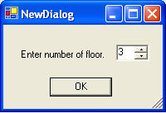

รูปที่ 3 แสดงวิธีการกำหนดจำนวนชั้นให้กับอาคาร

ทำการเลือกจำนวนชั้น(จากภาพคือ 3)จากนั้น คลิกที่ปุ่ม OK
c.จะทำให้สามารถใช้งาน ListBox และ TextBox ในส่วน Building Information ทางด้านขวามือได้ดังรูปที่ 4

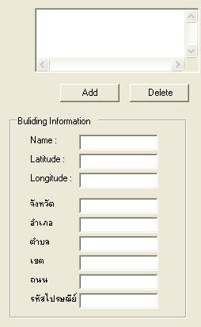

รูปที่ 4 แสดงส่วนที่สามารถก้ไขค่าได้เมื่อสร้างอาคารแล้ว

d.ทำการกดคลิกที่ปุ่ม Add เพื่อเพิ่มภาพที่ใช้แสดงลักษณะภายนอกของอาคาร จะมี DialogBox ปรากฎขึ้นมาเพื่อให้เราทำการเลือกภาพ ดังรูปที่ 5
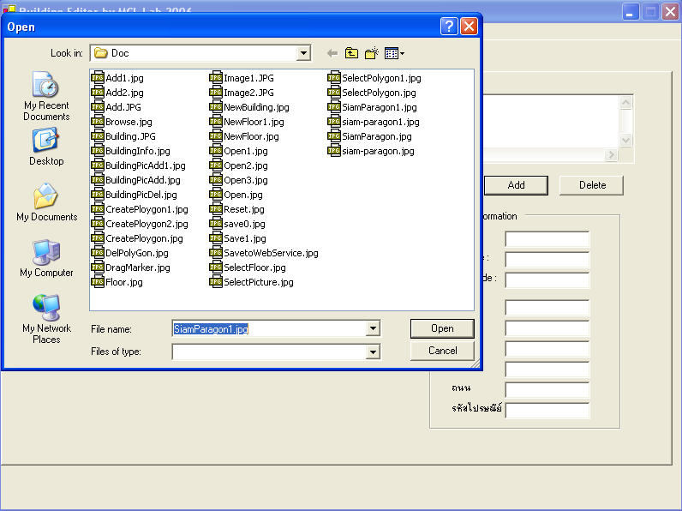

รูปที่ 5 แสดงวิธีการเพิ่มรูปเพื่อแสดงลักษณะภายนอกให้กับอาคาร

เลือกภาพที่เราต้องการ(จากรูปที่ 5 คือ SiamParagon1.jpg) จากนั้นคลิก Open ภาพที่เราเลือกจะถูกนำมาแสดงดังรูปที่ 6

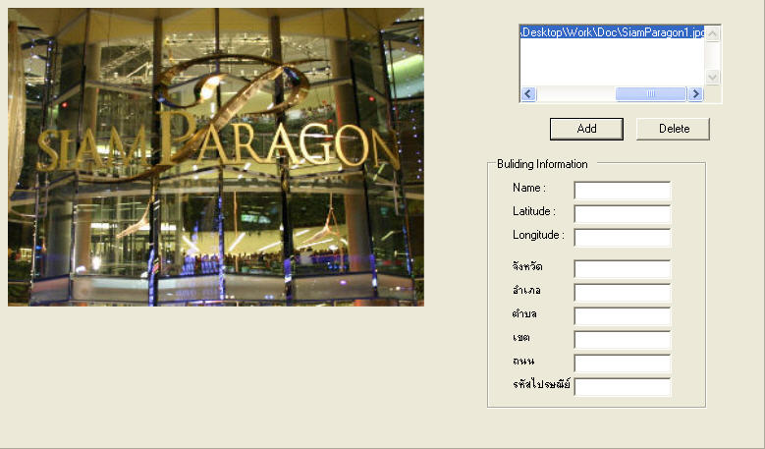

รูปที่ 6 แสดงภาพที่เราทำการเพิ่มเข้ามา

หากต้องการลบภาพ ให้กดเลือกภาพที่เราต้องการใน ListBox จากนั้น คลิกที่ปุ่ม Delete เพื่อทำการลบภาพที่เราเลือกจะหายไปดังรูปที่ 7

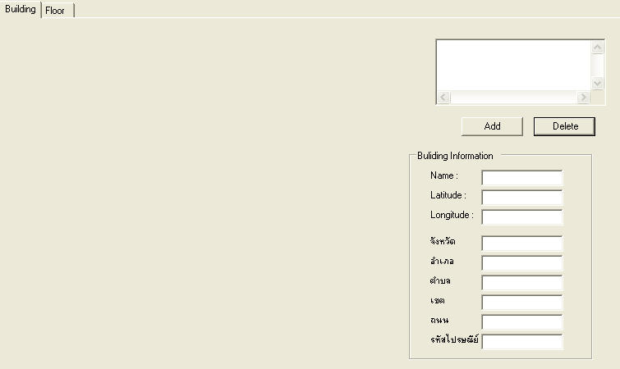

รูปที่ 7 แสดงการลบภาพ

e.ทำการกรอกข้อมูลเกี่ยวกับตัวอาคาร ในส่วนของ Building information ดังรูปที่ 8

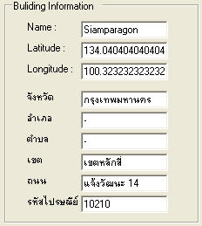

รูปที่ 8 แสดงส่วน Building information ที่ทำการแก้ไขค่าแล้ว

2.Tab Floor

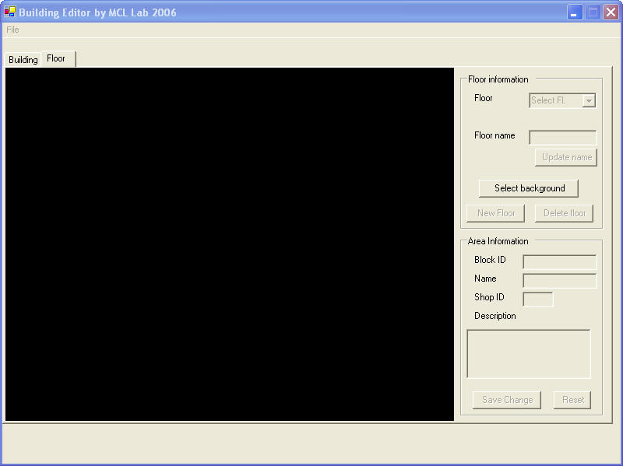

รูปที่ 9 แสดงส่วนประกอบต่างๆของ Tab Floor

วิธีการใช้ Tab Floor

a.เมื่อผ่านขั้นตอนการ New (สร้างอาคาร)ของ Tab Building มาแล้วจะมีลักษณที่เปลี่ยนดังรูปที่ 10

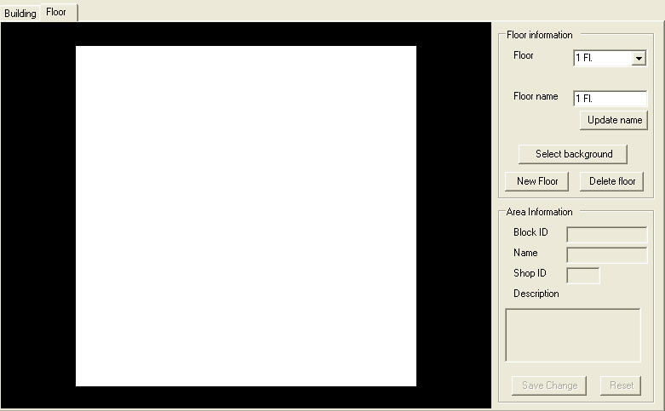

รูปที่ 10 แสดงส่วนประกอบของ Tab Floor ที่เปลี่ยนไปภายหลังการ New

b.ที่ Floor ComboBox ในส่วน Floor Information ด้านขวามือ จะปรากฎจำนวนชั้นให้เราเลือกเพื่อทำการแก้ไขข้อมูลเท่ากับจำนวนชั้นที่เราได้กำหนดไว้ เมื่อตอน New (สร้างอาคาร) ของ Tab Building ดังรูปที่ 11

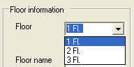

รูปที่ 11 Floor ComboBox จะแสดงจำนวนชั้นตามที่เราได้กำหนดไว้ตอน New

จากนั้นให้ทำการเลือกชั้นที่ต้องการจะแก้ไข (จากภาพคือชั้น 1)
ซึ่งจะมีส่วนใช้ในการแก้ไขชื่อชั้น คือ Floor Name TextBox ให้ทำการกรอกชื่อชั้นที่ต้องการลงไปใน TextBox จากนั้น กด Update Name เพื่อทำการแก้ไขค่า ดังรูปที่ 12

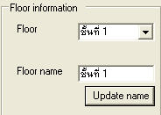

รูปที่ 12 แสดงการแก้ไขชื่อชั้น
จากรูปที่ 12 หลังจากที่เราทำการกดคลิกที่ปุ่ม Update Name ชื่อชั้นที่ปรากฎใน ComboBox จะเปลี่ยนตามไปด้วย
c.จากนั้นให้ทำการเลือก ภาพเพื่อกำหนด Background ให้กับชั้น โดยกดคลิกที่ปุ่ม Select background จะปรากฎ DialogBox ขึ้นมาเพื่อให้เราเลือกภาพ ดังรูปที่ 13

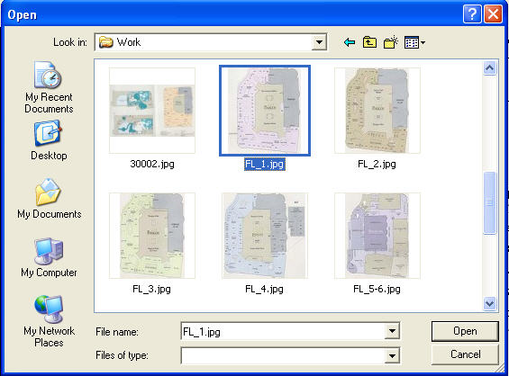

รูปที่ 13 แสดง DialogBox ที่ใช้ในการเลือกภาพ background

ทำการเลือกภาพที่ต้องการ(จากรูปที่ 13 คือ ไฟล์ FL_1.jpg)จากนั้นกด Open ภาพที่เราเลือกจะถูกนำมาแสดง ดังรูปที่ 14

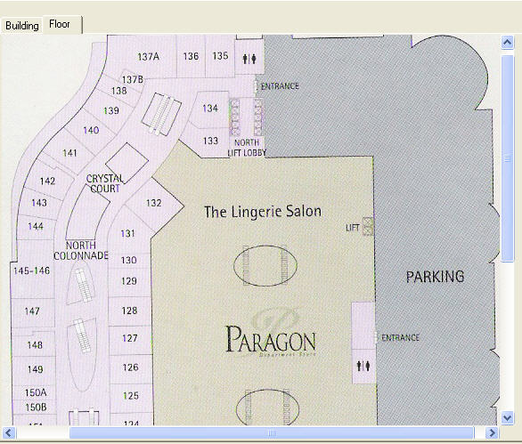

รูปที่ 14 การนำภาพ Background ที่เลือกมาแสดงผล

d.หากต้องการเพิ่มหรือลบชั้นให้กับอาคาร สามารถทำได้ดังนี้

การเพิ่มชั้น
กดคลิกเลือกที่ปุ่ม New Floor จะปรากฎ DialogBox เพื่อให้เรากรอกชื่อชั้นที่ต้องการจะเพิ่มดังรูปที่ 15

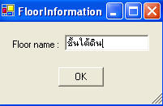

รูปที่ 15 แสดงDialogBox ที่ใช้ในการกำหนดชื่อให้กับชั้นที่เพิ่มใหม่

ทำการกรอกชื่อชั้น จากนั้นกด OK (จากรูปที่ 15 ชื่อชั้นที่กำหนดคือ “ชั้นใต้ดิน”) จะปรากฎชั้นที่ชื่อว่า “ชั้นใต้ดิน” ขึ้นใน Floor ComboBox ดังรูปที่ 16

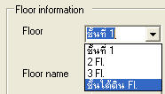

รูปที่ 16 แสดงชื่อชั้นที่เพิ่มเข้ามาใน Floor ComboBox ภายหลังจากทำการ New Floor

การลบชั้น
กดคลิกเลือกที่ปุ่ม Delete Floor ชั้นที่เราเลือกอยู่จะหายไป

e.วิธีการสร้าง Polygon เพื่อกำหนด area ให้กับร้านค้า เริ่มจากการสร้างจุดโดยทำการคลิกซ้ายลงบนส่วน background จะปรากฎ Marker ดังรูปที่ 17

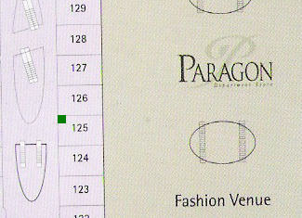

รูปที่ 17 วิธีการสร้างจุด

ซึ่งเมื่อทำการคลิก ณ จุดอื่นๆบน background จะปรากฎเส้นลากเชื่อมระหว่างจุดไปเรื่อยๆจนกว่า จะมาคลิกปิด Polygon ที่จุดเริ่มแรกดังรูปที่ 18

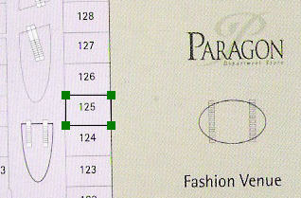

รูปที่ 18 วิธีสร้าง Polygon
ซึ่งเราสามารถทำการคลิกซ้ายลงบนจุด เพื่อทำการเลื่อนตำแหน่งได้ดังรูปที่ 19

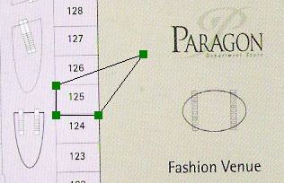

รูปที่ 19 แสดงการคลิกเพื่อเลื่อนจุดของ Polygon

ซึ่งเมื่อเราสร้าง Polygon เสร็จจะเกิดเป็น Area ที่เราสามารถกดคลิก(ซ้าย)เลือกเพื่อกำหนดค่าต่างๆให้กับมันได้ดังรูปที่ 20 และ 21

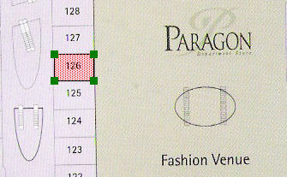

รูปที่ 20 แสดงลักษณะที่เกิดขึ้นเมื่อทำการคลิกเลือก Polygon

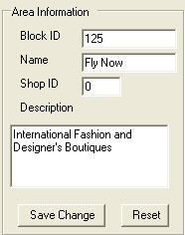

Iรูปที่ 21 แสดงส่วน Area Information ที่ใช้ในการกำหนดรายละเอียดให้กับ Polygon

จากรูปที่ 21 แสดงค่าที่กำหนดให้กับร้านค้าหนึ่งซึ่งตั้งอยู่ในสยามพารากอนโดย
Block ID คือ หมายเลข Block ของร้านค้า
Name คือ ชื่อของร้านค้า
Shop ID คือ หมายเลขประจำร้านค้าที่เก็บอยู่ใน Data Base ของกลุ่ม Web Service
Description คือ คำอธิบายประกอบร้าน เช่น ประเภทสินค้า

ซึ่งภายหลังจากที่เราทำการกรอกข้อมูลเสร็จจะต้องทำการกด Save Change ด้วยทุกครั้ง เพื่อจัดเก็บข้อมูลที่ทำการแก้ไข และ หากต้องการลบข้อมูลที่กรอกไปแล้วทั้งหมดสามารถทำได้กดคลิกเลือกปุ่ม reset

f.ทำการจัดเก็บข้อมูลทั้งหมดลง File ด้วยการกดคลิกที่ File→ Save บนแท็บ menu bar ดังรูปที่ 22

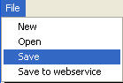

รูปที่ 22 การสั่ง save ข้อมูลลงไฟล์

จะปรากฎ Dialog ขึ้นมาเพื่อให้กำหนดชื่อไฟล์ที่ต้องการดังรูปที่ 23

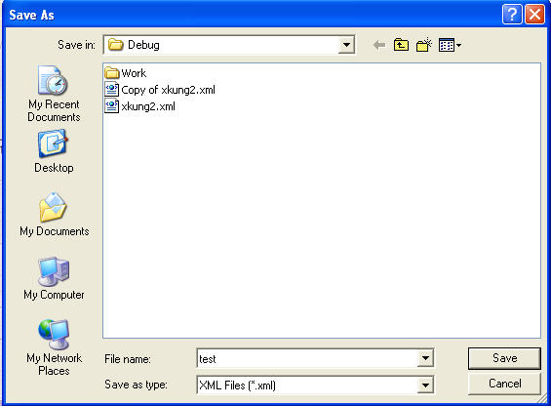

รูปที่ 23 แสดง Dialog Box ที่ใช้ในการ save File

กรอกชื่อ File ที่ต้องการ (จากภาพคือ test) จากนั้นกด save โปรแกรมจะทำการจัดเก็บค่าทั้งหมดลงในไฟล์ XML ซึ่งสามารถเปิดเพื่อเรียกใช้งานซ้ำได้
g.การเปิดไฟล์ที่จัดเก็บไว้แล้วเพื่อแก้ไขทำได้โดยการคลิกที่ File→Open บนแท็บ menu bar ดังรูปที่ 24

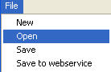

รูปที่ 24 แสดงการเปิด file ที่จัดเก็บไว้

จะมี Dialog box ปรากฎขึ้นมาเพื่อให้เราทำการเลือก File ที่ต้องการเปิด ดังรูปที่ 25

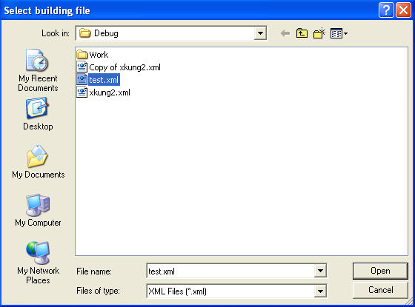

รูปที่ 25 แสดง Dialog box ที่ใช้ในการเปิด File

ทำการเลือกไฟล์ที่ต้องการเปิดจากนั้นกด Open ข้อมูลภายใน File ที่เราเลือกจะถูกนำมาแสดงดังรูปที่ 26

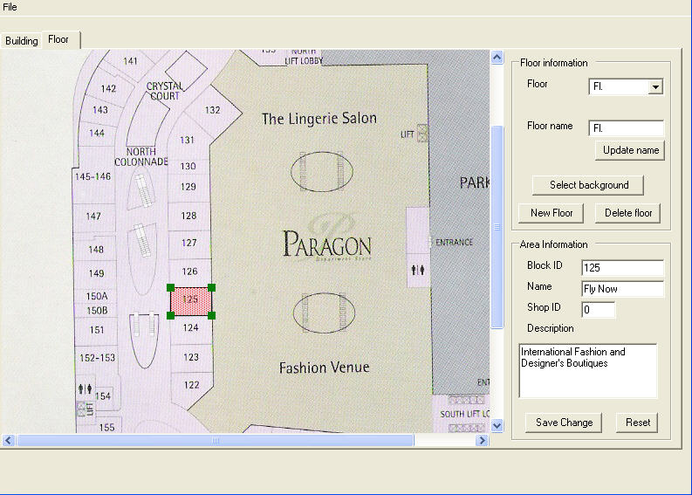

รูปที่ 26 การนำข้อมูลภายใน File ที่จัดเก็บไว้มาแสดงผล

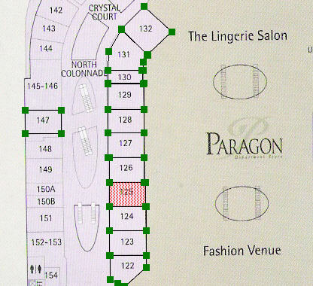

รูปที่ 27 ตัวอย่างข้อมูลที่ใช้ในการสร้างจริง

จากรูป 27 เป็นตัวอย่างบางส่วนที่ใช้ในการสร้างข้อมูลระดับชั้นจริงซึ่ง เมื่อเราทำการสร้างเสร็จจะต้องมีการส่งข้อมูลไปให้กับทางฝ่าย web service เพื่อทำการจัดเก็บลง Data Base ด้วย โดยกดคลิกที่ File→save to web service ดังรูปที่ 28

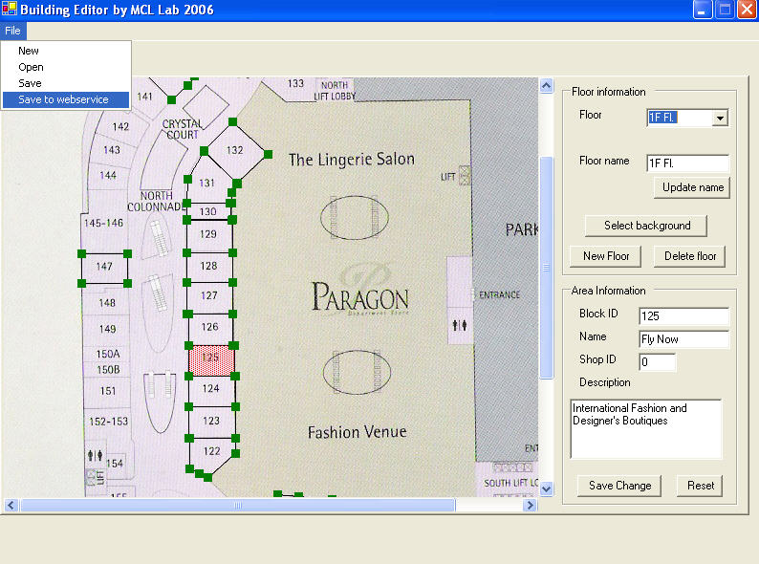
รูปที่ 28 แสดงการใช้คำสั่ง Save to webservice

ซึ่งผลลัพธ์ที่ได้จากใช้คำสั่งนี้ก็คือ ผู้ใช้สามารถเรียกดูข้อมูลที่เราทำการ save ผ่านทางระบบ Web Service ได้
คู่มือการใช้งานโปรแกรม KMLLoader

ก่อนอื่นเราต้องทำการไปดาวน์โหลดไฟล์ KML มาก่อน โดยอาจจะโหลดได้จากเว็บhttp://www.thaigoogleearth.com โดยในตอนแรกไฟล์ที่โหลดมานั้นจะเป็นไฟล์ KMZ เราต้องทำการเปิดโดยใช้ WinZip ก่อนเพื่อจะดึงข้อมูล KML ที่ถูกบีบอัดไว้ภายในออกมา
เมื่อได้ KML file มาแล้ว เราก็ทำการเปิดโดยโปรแกรม KML Loader

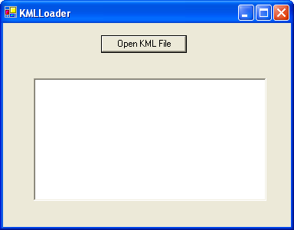

รูปที่ 29 ภาพแสดงหน้าจอเริ่มต้นการใช้งาน KMLLoader

เมื่อเปิดโปรแกรมมาจะพบกับหน้าจอดังภาพ และเมื่อกดปุ่ม Open KML File ก็จะพบกับหน้าจอให้เลือกไฟล์ที่ต้องการเปิดดังภาพ
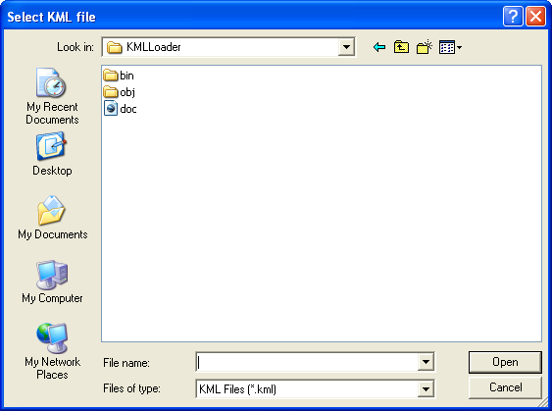

รูปที่ 30 ภาพแสดงการเปิดไฟล์ KML

จากนั้นโปรแกรมก็จะทำการอ่านไฟล์และถ้าทำสำเร็จก็จะพบกับหน้าจอดังภาพ

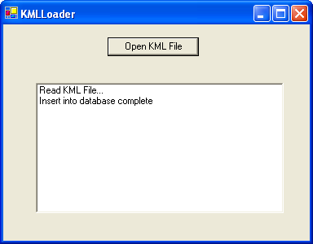

รูปที่ 31 ภาพแสดงหน้าจอหลังจากทำการอ่านไฟล์ KML เสร็จแล้ว
คู่มือการใช้งานโปรแกรม ThaiMapGuide Server

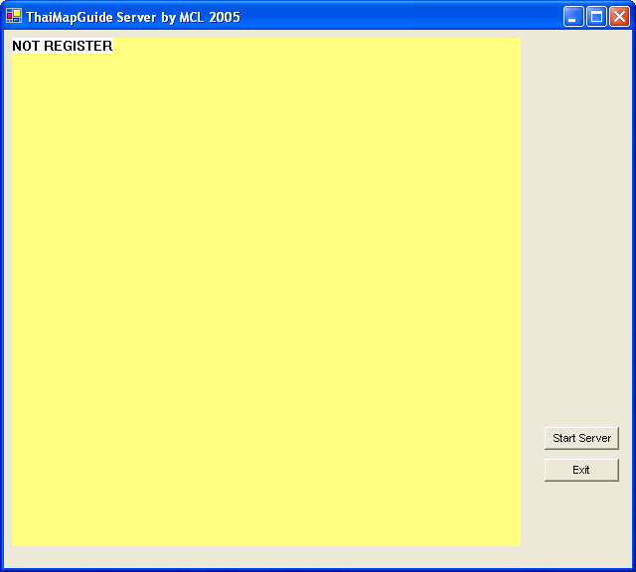

รูปที่ 32 ภาพแสดงหน้าจอเริ่มต้นการใช้งานโปรแกรม ThaiMapGuide Server

หลังจากนั้นให้ทำการกดปุ่ม Start โปรแกรมนี้ก็จะทำตัวเป็น Server คอยรอรับการเชื่อมต่อจากภายนอก แล้วก็จะทำการส่งแผนที่กลับไปให้โดยอัตโนมัติ โดยที่เราไม่ต้องมาควบคุมดูแลแต่อย่างใด

